BAB II
LANDASAN TEORI

2.1 Seni Karawitan
Sebagai bangsa yang besar seperti Indonesia, perlu diperlihatkan kepada masyarakat mengenai perkembangan seni daerah, mengingat banyak sekali budaya kita yang di klaim bangsa lain. Bangsa Indonesia besar bukan saja karena luas wilayahnya, namun juga besar dalam artian banyak jumlah ragamnya. Hal itu merupakan kekayaan dan potensi yang sangat unik di dunia masa kini. Sebagai salah satu bidang dari kebudayaan, kedudukan seni dalam masyarakat tidak kalah pentingnya dengan bidang-bidang lain. Kesenian selalu hadir di tengah-tengah masyarakat. Kesenian selalu melekat pada kehidupan setiap manusia, dimana ada manusia disitu ada kesenian (Driyarkara, 1980: 8). Dengan demikian antara seni dengan manusia tidak dapat dipisahkan, keduanya saling membutuhkan. Manusia membutuhkan seni untuk keperluan hidupnya, sedang seni membutuhkan manusia sebagai pendukungnya.
Perkembangan yang terjadi pada dunia seni karawitan menggambarkan bahwa seni karawitan merupakan suatu produk kebudayaan yang selalu ingin berkembang, menyesuaikan dengan kondisi jaman. Hal ini sesuai dengan kodratnya, bahwa seni karawitan sebagaimana cabang seni pertunjukan tradisi lainnya dikategorikan dalam jenis senikomunal, yaitu seni yang lahir dari, oleh, dan untuk masyarakat. Telah lama diakui bahwa musik (termasuk seni karawitan) adalah bagian yang tidak terpisahkan dari kehidupan manusia. Seni karawitan dianggap sebagai salah satu cermin dari masyarakat tertentu karena terlihat dari budaya maupun acara ritual yang masih dilakukan, disamping sebagai karya manusia, walau bagaimana pun seni tidak dapat dilepaskan selama latar belakang budaya masih melekat pada masyarakatnya itu sendiri.
Seni tidak lepas pula dari kreasi, disadari atau tidak, dalam mengembangkan suatu bentuk kesenian tidak akan lepas, dan selalu bersinggungan dengan aspek-aspek lain, seperti sosial, ekonomi, kepercayaan, adat-istiadat, dan lain sebagainya. Karawitan merupakan salah satu jenis kesenian kebanggaan yang dimiliki oleh daerah Sunda dan Jawa, yang merupakan salah satu aset dari budaya bangsa.

2.2 Definisi Musik Karawitan
Karawitan berasal dari bahasa jawa rawit, yang berarti rumit, berbelit - belit. Akan tetapi rawit juga berarti halus, cantik, berliku – liku, dan enak. Kata karawitan khususnya dipakai untuk mengacu kepada musik gamelan, musik yang bersistem nada nondiatonis (dalam laras salendro dan pelog) yang garapan – garapannya menggunakan sistem notasi angka, warna suara, ritme, memiliki fungsi, pathet dan aturan garap dalam bentuk sajian instrumentalia, vokalia dan campuran yang indah didengar, serta mengandung nilai – nilai histories dan filosofi bagi bangsa Indonesia, sebab gamelan jawa merupakan salah satu seni budaya tertua yang masih ada dan masih di lestarikan serta di pelajari hingga saat ini.
Sebelum istilah karawitan mencapai popularitas di masyarakat seperti sekarang ini, dalam kehidupan sehari-hari, khususnya di lingkungan daerah Jawa Tengah dan Yogyakarta, sudah sering terdengar kata rawit yang artinya halus, indah-indah (Prawiroatmojo, 1985:134). Begitu pula sudah terdengar kata ngrawit yang artinya suatu karya seni yang memiliki sifat-sifat yang halus, rumit, dan indah (Soeroso: 1985,1986). Dari dua hal tersebut dapat diartikan bahwa seni karawitan berhubungan dengan sesuatu yang halus, dan rumit. Kehalusan dan kerumitan dalam seni karawitan tampak nyata dalam sajian gending maupun asesoris lainnya.
Istilah karawitan pertama dipergunakan memang pada bahasa Jawa, sekitar tahun 1920. Istilah tersebut mengacu pada seni suara yang digunakan. Bisa diduga, istilah karawitan yang di kenal dalam bahasa sunda besar kemungkinan pengaruh dari bahasa Jawa. Tidak mustahil pula istilah ini kemudian masuk kedalam bahasa daerah lain.

2.3 Psikologi Anak
Psikologi berasal dari bahasa latin “psycos” berarti kejiwaan, dan “logos” berarti ilmu, psikologi adalah ilmu yang mempelajari tentang kejiwaan, Sedangkan pada pemakaian katanya psikologi sering dikaitkan dan diartikan dengan sesuatu yang menunjukkan perilaku dan pemikiran manusia ditinjau dari segi kejiwaan.
Setiap anak lahir dengan potensi dan bakatnya masing-masing, akan tetapi tidak setiap orang tua dapat memahaminya, namun tidak ada jaminan bahwa bakat anak saat ini adalah bakatnya hingga dewasa, bakat anak bersifat majemuk, tergantung peran orang tua untuk membantu mengarahkan potensi yang dimiliki sang anak, salah satunya adalah bakat yang mengisi kekosongan pada saat berada dibangku sekolah, yakni bakat musik.
Pada saat belajar musik, banyak hal yang dapat diketahui dari psikologi anak tersebut, misalnya guru bisa mengetahui seberapa besar daya tangkap belajar pada murid tersebut, disini guru akan memberikan batasan-batasan pada saat penyampaian materi pembelajaran musik agar tidak terlalu menyulitkan murid, sehingga murid dengan lebih mudah mencerna materi yang disampaikan oleh guru secara maksimal.

2.4 Makna Pembelajaran
Pembelajaran merupakan proses komunikasi dua arah antara guru dan siswanya. Keberhasilan proses pendidikan yang dilakukan oleh lembaga-lembaga pendidikan dalam rangka mencerdaskan peserta didiknya, salah satunya bergantung pada bagaimana kegiatan pembelajaran itu berlangsung. Pembelajaran merupakan unsur penting dalam kegiatan pendidikan (teaching learning process), atau suatu aktifitas dalam menyampaikan ilmu pengetahuan serta menciptakan kondisi agar tercipta proses membelajarkan, seperti di utarakan sudjana (1989:20) bahwa : “Pembelajaran adalah “setiap upaya yang disengaja untuk menciptakan kondisi-kondisi agar terjadi kegiatan membelajarkan”. Selain sudjana, pengertian tentang pembelajaran juga disampaikan oleh Surya (92007:18) bahwa pembelajaran adalah “proses individu mengubah prilaku dalam upaya memenuhi kebutuhannya”. Pengertian yang diungkapkan diatas menitik beratkan kepada individu sebagai pembelajar dengan tujuan akan mempengaruhi aspek-aspek yang terdapat didalam diri siswanya seperti aspek kognitif, aspek ini lebih kepada peningkatan dari perilaku dan cara berfikir atau intelektual dari seseorang serta aspek psikomotor yang lebih kepada peningkatan aspek gerak atau keterampilan motorik.
Pada proses pembelajaran musik, pendidik sebaiknya memahami beberapa tahapan aspek – aspek yang membuat atau mempengaruhi dalam mengembangkan musikalitas anak, aspek itu diantaranya:

- Representasi anak terhadap musik
Anak usia sekolah dasar mencoba untuk merepresentasikan musik yang berupa pola ritmis sederhana dengan simbol-simbol yang dia ketahui seperti bentuk nada, bukan dengan simbol-simbol yang biasa digunakan dalam menulis notasi musik.

- Pengaruh lingkungan terhadap perkembangan musikalitas
Bagi seorang pendidik atau tenaga pengajar di bidang musik perlu untuk mengetahui apa yang mempengaruhi musikalitas anak usia sekolah dasar. Apakah usia seorang anak dalam belajar musik, lamanya pendidikan musik yang diperoleh atau lingkungan sekitar adalah benar merupakan faktor-faktor yang mempengaruhi perkembangan musikalitas seorang anak.

2.5 Metode Pembelajaran
Metode pembelajaran merupakan perangkat penting yang dapat menunjang keberhasilan tujuan pengajaran. Dalam hal ini metode merupakan alat atau cara yang dipergunakan dalm proses pembelajaran musik. Moedjiono memberikan penjelasan bahwa “metode mengajar adalah alat yang dapat merupakan bagian dari perangkat sebagai alat dan cara pelaksanaan suatu strategi belajar mengajar” (1992: 3). Dalam proses mengajar biasanya terdapat beberapa metode yang sering digunakan yaitu metode ceramah, tanya jawab, dan demonstrasi. Beberapa metode yang di tawarkan tersebut merupakan metode yang umum dijumpai dalam berbagai pembelajaran yang lebih bersifat teoritis.

2.5.1. Macam-Macam Metode Pembelajaran
Untuk mencapai tujuan dalam pembelajaran, diantaranya ada beberapa metode yang dapat digunakan dan terlebih memiliki kesamaan dengan disiplin ilmu yang lainnya. Sampai saat ini perkembangan metode pembelajaran sangat beraneka ragam, banyak sekali metode-metode pengajaran yang diterapkan di dalam dunia pendidikan. Untuk pembahasan saat ini penulis mengajak untuk mengenalkan metode pengajaran. Metode-metode yang paling sering digunakan antara lain :

      - Metode Demonstrasi
Metode demonstrasi adalah cara menyampaikan materi pembelajaran musik melalui praktek musik, dilaksanakan untuk memperjelas dan mengarahkan siswa yang diperagakan oleh guru. Misalnya mendemonstrasikan cara bagaimana menggunakan teknik yang baik memainkan cello. Hal yang serupa juga dinyatakan oleh Darsono (2000: 22) bahwa “metode demonstrasi lebih sesuai untuk mengajarkan bahan-bahan pelajaran yang berhubungan dengan kegiatan-kegiatan praktek dalam suatu proses pembelajaran”.

      - Metode Imitasi
Kata imitasi yang berarti menirukan, maka dalam metode imitasi ini siswa menirukan apa yang dicontohkan oleh guru. Menurut “Horst Gunter” yang dikutip oleh Gustina (2004) “bahwa imitasi meliputi tindakan mendengar dan mengamati keterampilan-keterampilan teknik dan artistik (posisi tubuh, diksi dan interpretasi”. Misalnya ketika guru memperagakan cara posisi jari yang baik dan benar dalam bermain cello, kemudian siswa menirukan apa yang telah diperagakan oleh gurunya.

      - Metode Ceramah
Pengertian metode ceramah sesuai dengan apa yang diungkapkan Syaodih, Nana (2007: 14) yaitu bahwa “metode ceramah merupakan cara penyajian yang dilakukan dengan menggunakan penuturan kata atau penjelasan bahasa lisan secara langsung.”
Metode ini pun digunakan untuk menyampaikan topik bahasan berkenaan dengan pembelajaran musik baik berupa media pembelajaran bahan, alat, maupun metode atau teknik yang digunakan dalam kegiatan belajar mengajar dengan maksud agar proses pembelajaran dapat berlangsung secara tepat guna dan berdayaguna.

      - Metode Drill
Metode Drill adalah metode yang digunakan untuk melatih siswa agar dapat memahami, menghafal dan mengerti materi yang disampaikan, khususnya yang berhubungan dengan teknik dan keterampilan. Metode drill dilakukan apabila siswa menemui kesulitan untuk mempraktekan satu materi pembelajaran maka dapat dilakukan dengan cara berulang-ulang. Misalnya memberi satu materi selama dua kali petemuan dan atau memberikan PR agar siswa berlatih di rumah.

2.5.2.5 Metode Eksperimental
Adalah suatu cara pengelolaan pembelajaran di mana siswa melakukan aktivitas percobaan dengan mengalami dan membuktikan sendiri suatu yang dipelajarinya.
Dalam metode ini siswa diberikan kesempatan untuk mengalami sendiri aktifitas yang dilakukan, atau melakukan sendiri dengan mengikuti sebuah proses, mengamati suatu obyek, menganalisis, membuktikan, dan menarik kesimpulan sendiri tentang obyek yang telah dipelajari.

2.6 Faktor yang Mempengaruhi Keberhasilan Pembelajaran
Kemampuan anak dalam mencapai keberhasilan pembelajaran sangatlah beragam, sebagai penyelenggara kegiatan belajar pembelajaran, hendaknya memperhatikan dan mengupayakan beberapa faktor dalam terjadinya interaksi yang efektif. Ahmadi, (Abu dan Supriono, 1992: 131) mengungkapkan bahwa prestasi belajar yang dicapai seseorang merupakan hasil interaksi antara berbagai faktor yang mempengaruhi baik dalam diri (foktor internal) maupun dari luar diri (foktor eksternal) individu.
Yang tergolong faktor internal adalah :
- Faktor jasmaniah (fisiologis) baik yang bersifat bawaan maupun yang diperoleh. Yang termasuk faktor ini adalah penglihatan, pendengaran, struktur tubuh, dan sebagainya.

2. Faktor psikologis baik yang bersifat bawaan maupun yang diperoleh yang terdiri atas:
a. Faktor-faktor intelektif yang meliputi:
- Faktor potensial yaitu kecerdasan dan bakat.
- Faktor kecakapaan nyata yaitu prestasi yang telah dimiliki.
b. Faktor non intelektif yaitu unsur-unsur kepribadian tertentu seperti sikap, kebiasaan, minat, kebutuhan, motivasi, emosi, dan penyesuaian diri.

3. Faktor kematangan fisik maupun psikis.
Yang tergolong kedalam faktor eksternal dalam mempengaruhi kematangan fisik maupun psikis seorang anak adalah :
a. Faktor sosial terdiri atas lingkungan keluarga, lingkungan sekolah, lingkungan masyarakat, lingkungan kelompok.
b. Faktor lingkungan fisik seperti fasilitas rumah, fasilitas belajar, dan iklim.
c. Faktor adat istiadat, ilmu pengetahuan, teknologi dan kesenian.
d. Faktor lingkungan spiritual dan keamanan.

Kecerdasan merupakan faktor yang penting yang ikut menentukan berhasil tidaknya seseorang dalam belajar. Menurut Stern dalam Ahmadi, (1988: 87) kecerdasan (intelegensi) berasal dari kata “intelligere” yang berarti menghubungkan atau menyatukan satu sama lain. Menurut penelitian istilah pedagogik yang dimaksud dengan intelegensi adalah daya penyesuaian diri dengan keadaan baru dengan mempergunakan alat-alat berfikir menurut tujuanya. Orang yang intelegen akan lebih cepat dan lebih cepat didalam menghadapi masalah-masalah baru dibandingkan dengan orang yang kurang intelegen.
Menurut Wanaputra dan Rosita, (1995 : 102) mendefinisikan motivasi sebagai dorongan dasar yang menggerakan untuk melakukan sesuatu yang sesuai dengan dorongan dalam diri, oleh karena itu perbuatan seseorang yang didasarkan atas motivasi tertentu mengandung tema sesuai dengan motivasi yang mendasarinya. Motivasi tidak lepas dari adanya rangsangan yang baik dalam bentuk hadiah maupun hukuman.
Jenis motivasi ada dua, yaitu motivasiintrinsik dan motivasi ekstrinsik. Motivasi intrinsik (motivasi murni) merupakan motivasi yang mencakup didalam situasi belajar yang memenuhi kebutuhan siswa. Motivasi intrinsik datang dari anak sendiri seperti keinginan untuk mendapatkan keterampilan tertentu, keinginan untuk memperoleh informasi, keinginan diterima orang lain. Sedangkan motivasi ekstrinsik merupakan motivasi yang disebabkan faktor-faktor dari luar situasi belajar seperti bentuk pujian, hadiah, persaingan, hukuman.
Bakat memungkinkan seseorang cakap dalam ilmu tertentu dan dapat berkembang melalui belajar. Bakat adalah dasar (kepandaian, sifat dan pembawaan) yang dibawa dari lahir (Kamus Besar Bahasa Indonesia, 1996: 81). Sesungguhnya bakat adalah istilah yang seringkali diartikan secara berbeda-beda. Seringkali bakat dipakai untuk menunjukan arti kemampuan yang tinggi, minat yang sesuai, motivasi, talenta, yang tinggi, jenius, potensi dan sebagainya apa yang disebut sebagai bakat dalam psikologi disebut attitude. Jadi bakat adalah suatu kondisi pada seseorang yang dengan suatu latihan khusus memungkinkanya mencapai suatu kecakapan, pengetahuan dan ketrampilan khusus. Misalnya kemampuan berbahasa kemampuan bermain musik, dan lain-lain (Utami Munandar, 1982: 6).
Bakat menurut peneliti dapat didefinisikan sebagai kapasitas seseorang atau potensi yang masih bersifat hipotesis atau perkiraan, untuk penguasaan pola sifat tertentu yang diketahui kelebihan atau kekurangan yang tercakup dalam ketrampilan sempurna mengerjakanya pada ketrampilan individu tersebut memiliki sedikit atau tanpa pelatihan terlebih dahulu.
Djamarah & Zain (1995: 73) mendefinisikan emosi sebagai gejala kegiatan yang ada dalam diri seseorang. Emosi akan memberikan tanggapan (respon) bila ada rangsangan (stimulus) dari luar diri seseorang. Baik rangsangan verbal maupun non verbal mempengaruhi kadar emosi seseorang. Rangsangan verbal misalnya ceramah, sindiran, pujian, ejekan, cerita, dialog, anjuran, perintah dan sebagainya. Sedangkan rangsangan non verbal dalam bentuk sikap dan perbuatan emosi mempunyai peranan yang penting dalam pembentukan kepribadian seseorang. Emosi anak-anak kadang tidak stabil sehingga dapat mempengaruhi belajar.

2.7 Pembelajaran Seni Musik Karawitan
Pembelajaran seni musik karawitan penting diberikan untuk pendidikan anak-anak, karena dari itu anak dapat memperoleh pengetahuan baik berupa teoritis dan kemungkinan lebih luas tentang teknik eksplorasi dalam berbagai eksperimen musikal yang mungkin akan muncul dalam minat maupun bakatnya. Pembelajaran seni musik karawitan di jenjang sekolah dasar adalah bagian dari pendidikan, disamping untuk pembentukan minat atau bakat, juga sebagai media untuk melestarikan budaya. Disamping itu, hal yang melatar belakangi sebagai acuan untuk tahap pembentukan rasa muikalitasnya dalam rangka menuju kepada pembentukan karakter kepribadiannya, seperti yang diungkapkan oleh Djohan, (2003: 141), bahwa :
“Pengenalan seni karawitan sedini mungkin kepada anak- anak didik kita, meskipun hanya dengan menunjukkan gambar atau mendengarkan kaset rekaman sepertinya mampu memberi tambahan pengetahuan serta memperluas wawasan pengetahuan mereka. Semakin dini mereka mengenal, maka mereka akan semakin mencintai budaya sendiri yang penuh dengan pendidikan budi pekerti. Jangan sampai mereka “teracuni” oleh budaya-budaya yang negatif karena mereka (anak-anak) belum mampu membedakannya.”

Pembelajaran ini sangat baik diberikan sejak masa kanak-kanak, sebagai pengalaman belajar mencipta seni disebut sebagai pembelajaran berkarya, pengalaman persepsi, melihat, dan menghayati serta memahami seni disebut pembelajaran apresiasi. Pembelajaran berkarya seni mengandung dua aspek kompetensi, yaitu: keterampilan dan kreativitas, seperti yang diungkapkan oleh Trimanto, (1999 : 37) bahwa :
“Seni Karawitan sangat baik diberikan sedini mungkin, karena dapat digunakan untuk mendidik rasa keindahan seseorang. Orang yang biasa berkecimpung dalam dunia karawitan, rasa kesetiakawanan tumbuh, tegur sapa halus, tingkah laku sopan. Semua itu karena jiwa seseorang menjadi sehalus gendhing-gendhing.”

Pembelajaran yang kompeten dalam musik sebaiknya memahami pengukuran dasar dari sistem musikal dan tangga nada, warna bunyi, laras yang sesuai serta dapat menggabungkan beberapa motif yang diberikan padanya menjadi suatu unit musikal yang cocok dengan kebudayaannya.

2.7.1 Alat Musik Karawitan Sunda
Komponen utama dalam musik karawitan adalah alat-alat musik (waditra) yang disebut gamelan. Gamelan adalah ansembel music yang biasanya menonjolkan metalofon, gambang, gendang dan gong. Istilah gamelan merujuk pada instrument yang merupakan satu kesatuan utuh yang diwujudkan dan dibunyikan bersama. Kata gamelan sendiri berasal dari bahasa Jawa gamel yang berarti memukul atau menabuh, diikuti akhiran-an yang menjadikannya kata benda. Gamelan berbahan baku bambu, logam, perunggu, kuningan, dan kayu. Masing-masing waditra memiliki fungsi tersendiri dalam pagelarannya dan menggunakan empat cara penalaan, yaitu salendro, pelog, degung (khusus daerah Sunda dan Jawa Barat), dan madenda yang dikenal sebagai diatonis, sama seperti skala minor asli yang banyak dipakai di Eropa. Berikut ini adalah jenis-jenis waditra yang sering di gunakan dalam seni karawitan Sunda.

      - Kendang
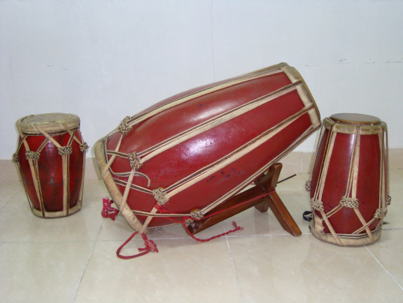
Gambar 1. Waditra Kendang
Sumber www.datasunda.org

Kendang termasuk waditra yang sangat penting dalam musik karawitan, waditra ini terbuat dari kayu nangka, kelapa atau cempedak. Terdiri menjadi beberpa bagian, seperti bam (bagian besar yang di posisikan menyerong, terdapat kulit permukaan bagian yang memancarkan ketukan bernada rendah) dan chang (bagian kecil yang di posisikan berdiri, terdapat kulit permukaan luar yang memancarkan ketukan bernada tinggi). Tali yang merekat pada bagian kendang ini yang berbentuk “Y” adalah tali rotan berfungsi sebagai pengikat untuk tekanan kulit membran untuk mengubah nada, semakin kencang tarikan tali tersebut, maka semakin tinggi pula suara yang di hasilkan.
Fungsi untama kendang adalah untuk mengatur irama. Kendang ini dibunyikan dengan tangan, tanpa alat bantu.Jenis kendang yang kecil disebut ketipung, yang menengah disebut kendang ciblon atau kebar. Pasangan ketipung ada satu lagi bernama kendang gedhe biasa disebut kendang kalih.

      - Waditra Jenis Bilihan
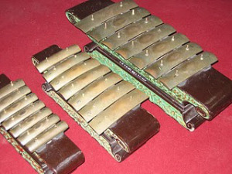
Gambar 2. Waditra Peking, Saron, dan Demung
Sumber www.datasunda.org

Alat ini berbentuk bilahan dengan enam atau tujuh bilah (satu oktaf) ditumpangkan pada bingkai kayu yang juga berfungsi sebagai resonator. Instrumen ini ditabuh dengan menggunakan tabuh yang terbuat dari kayu. Menurut ukuran dan fungsinya, terdapat tiga jenis saron, yaitu :

- Demung (Paling besar)
- Saron berung (Sedang)
- Saron panerus atau Peking (Kecil)

- Waditra Demung
Demung adalah salah satu instrumen gamelan yang termasuk keluarga balungan. Dalam satu set gamelan biasanya terdapat 2 demung, keduanya memiliki versi pelog dan slendro. Demung menghasilkan nada dengan oktaf terendah dalam keluarga balungan, dengan ukuran fisik yang lebih besar. Demung memiliki wilahan yang relatif lebih tipis namun lebih lebar daripada wilahan saron, sehingga nada yang dihasilkannya lebih rendah.
Cara menabuhnya ada yang biasa sesuai nada, nada yang imbal, atau menabuh bergantian antara demung 1 dan demung 2, menghasilkan jalinan nada yang bervariasi namun mengikuti pola tertentu. Cepat lambatnya dan keras lemahnya penabuhan tergantung pada komando dari kendang dan jenis gendhingnya. Pada gendhing Gangsaran yang menggambarkan kondisi peperangan misalnya, demung ditabuh dengan keras dan cepat. Pada gendhing Gati yang bernuansa militer, demung ditabuh lambat namun keras. Ketika mengiringi lagu ditabuh pelan. Ketika sedang dalam kondisi imbal, maka ditabuh cepat dan keras.
Dalam memainkan demung, tangan kanan memukul wilahan atau lembaran logam dengan tabuh, lalu tangan kiri memencet wilahan yang dipukul sebelumnya untuk menghilangkan dengungan yang tersisa dari pemukulan nada sebelumnya. Teknik ini disebut memathet (kata dasar: pathet = pencet)

- Waditra Saron Berung
Saron atau yang biasanya disebut juga ricik, adalah salah satu instrumen gamelan yang termasuk keluarga balungan. Dalam satu set gamelan biasanya mempunyai 4 saron, dan semuanya memiliki versi pelog dan salendro. Saron menghasilkan nada satu oktaf lebih tinggi dari pada demung, dengan ukuran fisik yang lebih kecil. Tabuh saron biasanya terbuat dari kayu, dengan bentuk seperti palu. Cara menabuhnya ada yang biasa sesuai nada, nada yang imbal, atau menabuh bergantian antara saron 1 dan saron 2. Cepat lambatnya dan keras lemahnya penabuhan tergantung pada komando dari kendang dan jenis gendhingnya. Pada gendhing Gangsaran yang menggambarkan kondisi peperangan misalnya, ricik ditabuh dengan keras dan cepat. Pada gendhing Gati yang bernuansa militer, ricik ditabuh lambat namun keras. Ketika mengiringi lagu ditabuh pelan.
Dalam memainkan saron, tangan kanan memukul wilahan atau lembaran logam dengan tabuh, lalu tangan kiri memencet wilahan yang dipukul sebelumnya untuk menghilangkan dengungan yang tersisa dari pemukulan nada sebelumnya.

- Waditra Saron Panerus atau Peking
Alat ini berukuran lebih kecil dari pada saron dan suaranya satu oktaf lebih tinggi dibandingkan saron. Fungsinya adalah sebagai pemberi warna melodi dalam permainan gamelan. Biasanya peking akan membunyikan melodi yang sama dengan yang dimainkan saron namun permainannya dibuat terus mengisi ketukan, sehingga tidak ada tempo yang kosong.
Hal ini dapat jelas terlihat dalam permainan tempo lambat. Irama peking adalah dua kali irama saron dan demung. Peking dipukul oleh alat pemukul yang biasanya terbuat dari tanduk sapi. Cara memukulnya pun sama dengan saron dan demung, hanya berbeda temponya saja.

      - Gong dan Kempul
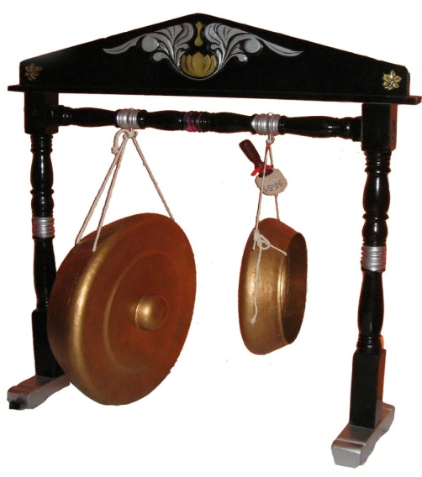
Gambar 3. Waditra Gong dan Kempul
Sumber www.datasunda.org

Gong merupakan intrumen yang digantung dan berposisi vertikal. Bentuk gong bulat dan berukuran besar atau sedang. Di tengahnya terdapat bos pusat atau tonjolan, yang biasa ditabuh di bagian tengah-tengah bos pusatnya itu, dengan tabuh bundar berlapis kain. Dalam pembuatannya, nada gong baru terbentuk setelah dibilas dan dibersihkan. Apabila nadanya masih belum sesuai, gong dikerok sehingga lapisan perunggunya menjadi lebih tipis.
Gong terbuat dari perunggu berbentuk bulat berongga dengan pencon (benjolan) di tengah. Gong ditata dengan cara digantung pada rancakan atau gayor. Ukuran suwukan atau siyem lebih kecil dari gong, namun lebih besar dari kempul. Seperangkat gamelan minimal terdapat dua buah suwukan. Suwukan bernada 2 dan 1 salendro. Kempul terbuat dari perunggu berbentuk bulat berongga dengan pencon (benjolan) di tengah. Kempul ditata dengan cara digantung pada rancakan atau gayor. Ukuran kempul lebih kecil dari gong dan suwukan.
Kempul menandai aksen-aksen penting dalam kalimat lagu gendhing. Dalam hubungannya dengan lagu gendhing, kempul bisa memainkan nada yang sama dengan nada balungan, kadang-kadang kempul mendahului nada balungan berikutnya.
Gong sangat penting untuk menandai berakhirnya satuan kelompok dasar lagu, sehingga kelompok itu sendiri (yaitu kalimat lagu di antara dua tabuhan gong) dinamakan gongan. Gong dimainkan dengan cara dipukul oleh sebuah stik pendek setelah itu ditopang oleh kelima jari. Cara ini ternyata memiliki kegunaan khusus, karena digunakan untuk meredam getaran gong dan mengurangi volume suara denting yang dihasilkan.

      - Bonang

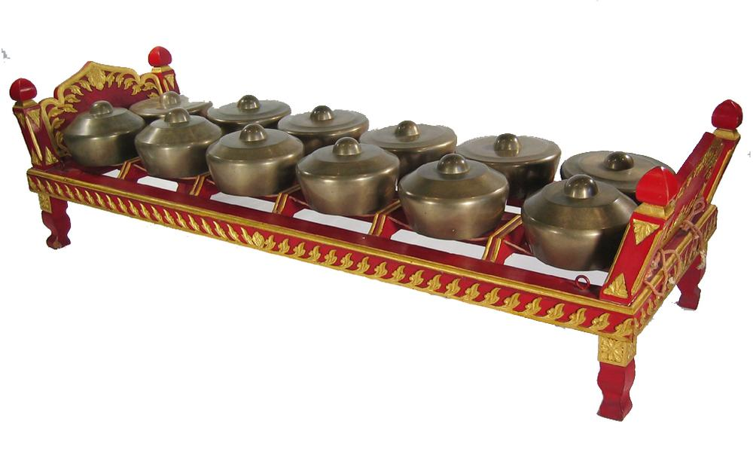
Gambar 4. Waditra Bonang
Sumber www.datasunda.org

Bonang dibagi menjadi dua jenis, yaitu bonang barung dan bonang panerus. Perbedaannya pada besar dan kecilnya saja, dan juga pada cara memainkan iramanya. Bonang barung berukuran besar, beroktaf tengah sampai tinggi, adalah salah satu dari instrumen-instrumen pembuka dalam ansambel. Khususnya dalam teknik tabuhan pipilan, pola-pola nada yang selalu mengantisipasi nada-nada yang akan datang dapat menuntun lagu instrument-instrumen lainnya.
Pada jenis gending bonang, bonang barung memainkan pembuka gending dan menuntun alur lagu gendhing. Pada teknik tabuhan, bonang barung berfungsi sebagai pembentuk pola-pola lagu jalin-menjalin dengan bonang panerus, dan pada aksen aksen penting bonang sebagai pembuat sekaran (lagu-lagu hiasan), di sebuah akhiran kalimat lagu.
Bonang panerus adalah bonang yang berbentuk kecil dan beroktaf tinggi. Pada teknik tabuhan pipilan, irama bonang panerus memiliki kecepatan dalam bermain dua kali lipat dari pada boning barung. Walaupun mengantisipasi nada-nada balungan, bonang panerus tidak berfungsi sebagai lagu tuntunan, karena kecepatan dan ketinggian wilayah nadanya.
Dalam teknik tabuhan imbal-imbalan, bekerja sama dengan bonang barung, bonang panerus memainkan pola-pola lagu jalin menjalin, cara memainkannya yaitu sama persis dengan Bonang Barung. Bonang Penerus hanya tinggal mengikuti kemana alur lagu dari Bonang Barung.

      - Kenong
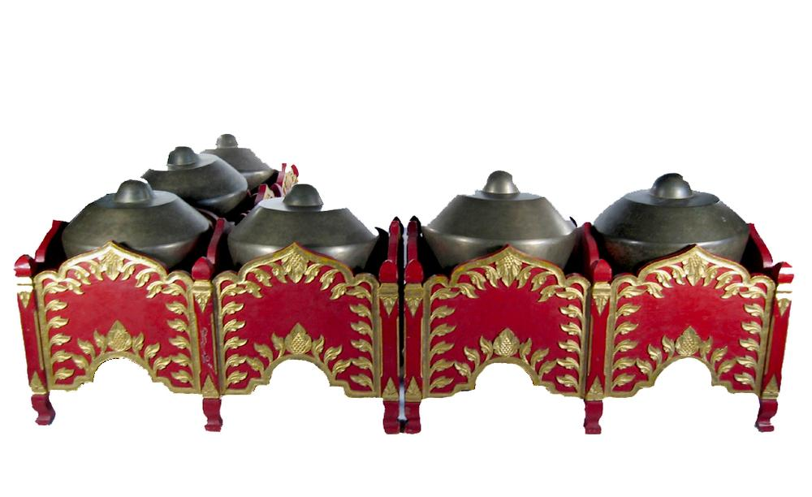
Gambar 6. Waditra Kenong
Sumber www.datasunda.org

Kenong merupakan satu set instrumen jenis mirip gong berposisi horisontal, ditumpangkan pada tali yang ditegangkan pada bingkai kayu. Dalam memberi batasan struktur suatu gending, kenong adalah instrumen kedua yang paling penting setelah gong. Kenong membagi gongan menjadi dua atau empat kalimat kalimat kenong. Di samping berfungsi sebagai pengisi akor atau harmoni dalam permainkan gamelan, kenong berfungsi sebagai penentu batas-batas gatra, menegaskan irama. Kenong juga termasuk dalam alat musik berpencu, namun ukuran lebih besar dari pada bonang. Alat ini juga dipukul menggunakan alat pemukul kayu yang dililitkan kain.
Jumlah dalam satu set bervariasi tapi biasanya sekitar 10 buah, nada-nada kenong juga berhubungan dengan lagu gending, kenong bisa memainkan nada yang sama dengan nada balungan, kenong boleh juga mendahului nada balungan berikutnya untuk menuntun alun lagu gendhing, atau ia dapat memainkan nada berjarak satu kempyung dengan nada balungan, untuk mendukung rasa pathet.
Kenong ini disusun pada pangkon berupa kayu keras yang dialasi dengan tali, sehingga pada saat dipukul kenong tidak akan bergoyang ke samping namun dapat bergoyang ke atas bawah, sehingga menghasilkan suara. Tempat jatuhnya nada kenong adalah nada ke-2, ke-4, ke-6, dan ke-8, kenong yang besar menghasilkan suara yang rendah namun nyaring dengan timbre yang khas (dalam telinga masyarakat Jawa ditangkap berbunyi ning-nong, sehingga dinamakan kenong). Dalam gamelan, suara kenong mengisi sela-sela antara kempul.

      - Gambang
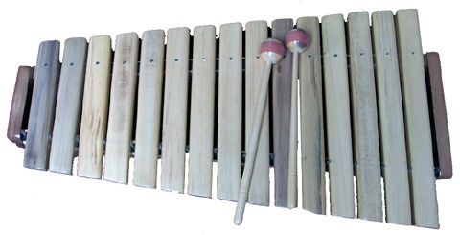
Gambar 7. Waditra Gambang
Sumber www.datasunda.org

Gambang adalah jenis instrumen gamelan berupa bilah persegi panjang yang terbuat dari kayu ditata berderet yang dibingkai pada gerobongan yang juga berfungsi sebagai resonator. Berbilah tujuh-belas sampai dua-puluh bilah, wilayah gambang mencakup dua oktaf atau lebih. Gambang dimainkan dengan tabuh berbentuk bundar dengan tangkai panjang biasanya dari tanduk atau sungu. Pada seperangkat instrumen gamelan yang lengkap terdapat 3 buah gambang, yakni gambang salendro, gambang pelog bem, dan gambang pelog barang. Namun tidak sedikit yang terdiri hanya dua buah instrumen saja. Pada gambang pelog, nada 1 dan 7 dapat disesuaikan dengan gending yang akan dimainkan. Sebagai contoh, apabila akan memainkan gendhing pelog barang (7), maka tidak menggunakan nada satu (1).
Kebanyakan gambang memainkan gembyangan (oktaf) dalam gaya pola pola lagu dengan ketukan ajeg. Gambang juga dapat memainkan beberapa macam ornamentasi lagu dan ritme, seperti permainan dua nada dipisahkan oleh dua bilah, atau permainan dua nada dipisahkan oleh enam bilah, dan pola lagu dengan ritme – ritme sinkopasi.

      - Rebab
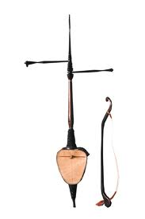
Gambar 8. Waditra Rebab
Sumber www.datasunda.org

Rebab adalah adalah jenis alat musik senar yang dinamakan demikian paling lambat dari abad ke-8 dan menyebar melalui jalur-jalur perdagangan Islam yang lebih banyak dari Afrika Utara, Timur Tengah, bagian dari Eropa, dan Timur Jauh. Beberapa varietas sering memiliki tangkai di bagian bawah agar rebab dapat bertumpu di tanah, dan dengan demikian disebut rebab tangkai di daerah tertentu, namun terdapat versi yang dipetik seperti kabuli rebab (kadang-kadang disebut sebagai robab atau rubab).
Jenis instrument rebab terbuat dari kayu nangka, dilapisi membran dari kulit hewan, dilengkapi dengan dua buah dawai. Rebab merupakan instrumen kawat gesek dengan 2 kawat yang ditegangkan pada selajur kayu dengan badan bentuk hati. Badan yang berbentuk hati itu terbuat dari tempurung kelapa. Yang kemudian ditutup dengan membran (kulit tipis) dari babad sapi. Cara membunyikan rebab dengan cara digesek dengan alat yang disebut kosok, rebab berfungsi untuk mengiringi vokal. Sebagai salah satu dari instrumen pemuka, rebab diakui sebagai pemimpin lagu dalam ansambel, terutama dalam gaya tabuhan lirih.
Dalam musik Sunda, alat ini juga digunakan sebagai pengiring gamelan, sebagai pelengkap untuk mengiringi sinden bernyanyi, serta berfungsi untuk menuntun arah lagu.

      - Kecapi
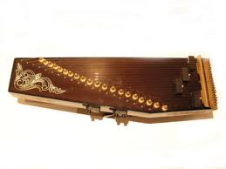
Gambar 9. Waditra Kecapi
Sumber www.datasunda.org

Waditra ini berbetuk seperti sebuah peti, berukuran panjang, yang lebar sisi kanannya lebih besar dari pada sisi kirinya. Di atas peti tersebut, berjajar 20 kawat yang menyerupai senar. Kawat terpanjang dan terbesar memiliki nada rendah, sedangkan kawat terpendek dan terkecil, memiliki nada tinggi.
Kecapi terbuat dari kayu berbentuk kotak berongga yang berdawai. Pada umumnya mempunyai dua belas nada, yaitu dari kiri ke kanan: 2,3,5,6,1,2,3,5,6,1,2,3, (contoh untuk siter salendro). Ciri khasnya satu senar disetel nada pelog dan senar lainnya dengan nada salendro. Senar kecapi dimainkan dengan ibu jari, sedangkan jari lain digunakan untuk menahan getaran ketika senar lain dipetik, ini biasanya merupakan ciri khas instrumen gamelan. Jari kedua tangan digunakan untuk menahan, dengan jari tangan kanan berada di bawah senar sedangkan jari tangan kiri berada di atas senar.

      - Suling
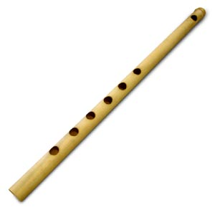
Gambar 10. Waditra Suling
Sumber www.datasunda.org

Suling adalah alat musik dari keluarga alat musik tiup kayu. Instrumen Suling berupa potongan bambu yang pendek dan di tubuhnya terdapat lubang-lubang sebagai penentu nada atau laras yang dapat menghasilkan suara jika ditutup salah satunya secara bergantian sambil ditiup di bagian ujungnya.
Instrumen ini terbuat dari bambu yang diberi lubang sebagai penentu nada atau laras. Pada salah satu ujungnya yaitu bagian yang di tiup yang melekat di bibir diberi lapisan tutup dinamakan jamangan yang berfungsi untuk mengalirkan udara sehingga menimbulkan getaran udara yang menimbulkan bunyi atau suara Adapun teknik membunyikannya dengan cara di tiup.
Suling merupakan salah satu jenis instrumen karawitan Sunda yang teknik permainannya dengan cara ditiup. Dengan demikian, suling sebagai instrumen karawitan lebih mengandalkan udara sebagai penghasil bunyi atau nada.

      - Angklung
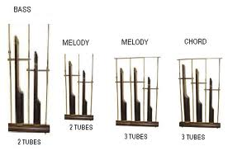
Gambar 11. Waditra Angklung
Sumber www.datasunda.org

Angklung adalah alat musik yang terbuat dari bambu, yang di bunyikan dengan cara di goyangkan (bunyi di sebabkan oleh benturan badan pipa bambu) sehingga menghasilkan bunyi yang bergetar dalam susunan nada 2, 3, sampai 4 nada dalam setiap ukura, baik besar maupun kecil. Laras (nada) alat musik angklung kebanyakan adalah salendro dan pelog. Setiap nada yang di hasilkan dari bunyi tabung bambunya yang berbentuk wilahan (batangan) setiap ruas bambu dari ukuran kecil hingga besar.

2.7.2. Unsur-unsur pada Musik Karawitan Sunda
Dalam pembelajaran musik, peserta didik hendaknya memahami unsur-unsur musikalitas. Pengertian musikalitas itu sendiri yaitu kualitas terhadap kepekaan, pengetahuan, atau bakat seseorang terhadap musik. Musikalitas sangat penting dalam pembelajaran seni karawitan, karena untuk mempermudah proses pembelajaran seni karawitan sehingga dalam penyajiannya dapat sesuai dengan yang diharapkan. Adapun unsur-unsur tersebut antara lain :

      - Laras (Tangga Nada)
Tangga nada adalah susunan nada-nada secara alphabetis yang disusun ke atas, dari nada terendah ke nada tertinggi, maupun ke bawah, dari nada tertinggi ke nada terendah (Mudjilah, 2004: 21). Menurut Tim Abdi Guru (2007: 63) tangganada terdiri atas nada-nada yang bertingkat-tingkat tingginya.
Menurut Koncara (1999: 8) laras ialah nada yang disusun beruntun, baik turun atau naik yang dimulai dari suatu nada hingga ulangannya dengan jumlah nada tertentu.Dalam instilah musik disebut tangganada. Hal ini sama dengan pendapat Suparli (2008: 108) yang mengatakan bahwa laras identik dengan istilah scale atau mode atau dalam bahasa Indonesia disebut tangganada. Di dalam laras terdapat relasi nada-nada yang mempunyai perbedaan tinggi rendah nada yang tersusun secara sistematis. Dari beberapa pendapat tersebut dapat disimpulkan bahwa tangga nada/laras ialah nada yang disusun dengan jarak tertentu, baik turun atau pun naik dengan suatu nada sebagai nada dasar. Terdapat berbagai jenis tangga nada yang sering digunakan di Indonesia. Dari sekian banyak tangganada tersebut, kesemuanya dapat digolongkan ke dalam dua golongan besar, yaitu tangga nada diatonis dan tangganada pentatonis.
Tangga nada diatonis adalah sebuah Sistem tangga nada yang masing-masing nada dalam tangganada tersebut mempunyai jarak 1 tone (whole tone), dan 1 semitone (half tone), secara bervariasi (Mudjilah, 2004: 21). Jumlah nada yang terdapat dalam tangganada diatonis sebanyak tujuh nada dalam 1 oktafnya, sedangkan tangga nada pentatonis adalah sebuah sistem tangganada yang masing-masing nadanya berjarak ½ 1, 1 ½ dan 2 secara bervariasi. Jumlah nada dalam 1 oktafnya sebanyak 5 nada.

      - Laras Pelog
Laras Pelog, secara umum menghasilkan suasana yang bersifat memberikan kesan gagah, agung, keramat dan sakral. Jika dilihat dari kemiripan yang ada pada instrumen diatonis, pada dasarnya laras pelog berinterval Da’-Mi (second minor), Mi-Na (ters), Na-Ti (second), Ti-La (second minor), La-Da (ters). Contoh, jika Do=Da=C, maka yang dimainkan adalah C’ B G F E C (do’ si sol fa mi do). Namun interval tersebut tidak benar-benar mutlak, terlebih lagi jika ditinjau dari subjektifitas seniman, jenis gamelan, misal gamelan Sunda dan Jawa tentu berbeda, timbre instrumen, dan banyak hal lainnya. Tetapi nada yang dihasilkan mempunyai inti yang sama, yakni laras pelog. Begitu banyak perbedaan yang sekaligus menjadi keaneka ragaman dan juga kekayaan dari seni tradisi, khususnya pada karawitan Sunda.

      - Laras Salendro
Laras Salendro, secara umum suasana yang dihasilkan dari laras salendro adalah suasana yang bersifat riang, ringan, gembira dan terasa lebih ramai. Hal ini dibuktikan banyaknya adegan perang, perkelahian atau baris diiringi gending laras salendro. Penggunaan laras salendro dapat memberikan kesan sebaliknya, yaitu sendu, sedih atau romantis. Misalnya pada gending yang menggunakan laras slendro miring. Nada miring adalah nada laras salendro yang secara sengaja dimainkan tidak tepat pada nada-nadanya.

      - Laras Madenda
Laras Madenda, adalah sebuah tangga nada pentatonik dalam musik karawitan sunda yang dikenal sebagai tangga nada wisaya atau tangga nada sorog. Laras nadanya mendekati mi-fa-la-si-do pada tangga nada diatonik internasional interval laras madenda seperti 5 . . 4 3 . . . . 2 1 . . . . 5.

      - Laras Degung
Pada dasarnya, ada dua pengertian tentang istilah degung, yaitu degung sebagai nama perangkat gamelan dn degung sebagai nama laras bagian dari salendro. Laras degung terdiri dari degung dwisuara (tumbuk : (mi) 2 – (la) 5) dan degung triswara : 1 (da), 3 (na), dan 4 (ti). Laras degung memiliki fungsi yang sama dengan laras salendro yaitu sebagai pemberi suasana yang bersifat riang, ringan, gembira dan terasa lebih ramai.

    - Notasi Angka (Serat Kanayagan)
Notasi angka (Serat Kanayagan) adalah salah satu bentuk notasi untuk menuliskan nada-nada musik dalam karawitan, baik untuk nada-nada gamelan maupun lagu.Istilah tersebut pertama kali disampaikan oleh Rd. Machyar Angga Kusumadinata pada tahun 1923 untuk menunjuk lambang-lambang nada yang diwujudkan dalam bentuk suku kata dan angka. Oleh sebab itu, lambang-lambang nada itu kemudian disebut dengan notasi angka yang kemudian dikenal dengan sebutan da, mi, na, ti, la, yang lambang angkanya 1, 2, 3, 4, 5, mirip dengan notasi angka dalam tangga nada diatonis (musik) yang disebut dengan solmisasi yang dilambangkan pula dengan angka 1, 2, 3, 4, 5, 6, dan 7 (do, re, mi, fa, so, la si) atau dengan lambang-lambang bulatan yang disertai dengan “bendera” yang disebut dengan notasi balok. Sistem notasi yang dipakai dalam gamelan sunda adalah notasi pentatonik yaitu hanya menggunakan 5 buah nada.

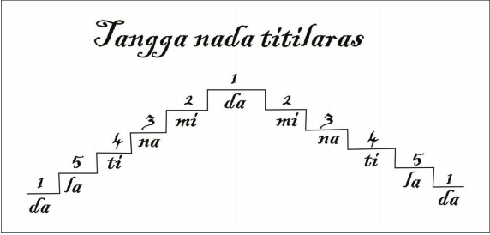
Gambar 12. Tangga nada titilaras

Daminatila (1,2,3,4,5) adalah nada-nada relativ, artinya kedudukannya bisa ditempatkan/disamakan/disurupkeun dengan nada apa saja, asalkan nada tersebut tersusun dalam nada-nada karawitan Sunda, sedangkan nada-nada pokok biasa disebut nada mutlak. Yang dimaksud dengan nada mutlak itu sendiri adalah nada yang telah tetap susunannya dan tidak bisa berubah kedudukannya. Sistem notasi (serat kanayagan) daminatila dipergunakan untuk semua laras dan surupan yang selalu bertautan dengan susunan nada-nada mutlaknya.
Penggunaan titik pada titi laras daminatila merupakan kebalikan dari titik pada notasi angka Barat. Penggunaan titik di atas untuk notasi angka Barat berarti suara nada lebih tinggi, sedangkan penggunaan titik di bawah berarti suara nada lebih rendah. Pada notasi daminatila penggunaan titik di atas angka berarti suara nada lebih rendah, sedangkan penggunaan titik di bawah angka berarti suara nada lebih ringgi. Berikut ini adalah contoh penggunaan titik pada notasi angka daminatila.

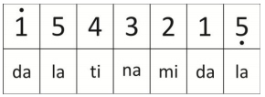
Gambar 13. Posisi Tinggi Randah Titi Laras Daminatila

Untuk penggunaan dua titik artinya suara nada lebih rendah dari satu titik. Hal yang sama juga pada penggunaan dua titik di bawah artinya suara nada lebih tinggi dari satu titik. Berikut ini contoh penggunaan titik dan dua titik pada notasi angka daminatila.
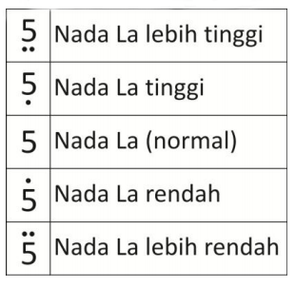
Gambar 14. Posisi Titik yang menunjukan Tinggi Rendahnya Nada ‘La”

Lambang-lambang lainnya adalah Legato, yaitu garis lengkung yang dihubungkan pada nada-nada yang tidak sama derajatnya garis di atas nada-nada untuk menunjukkan birama setengah, seperempat, dan lain-lain. Misalnya garis satu untuk dua nada berarti setengah ketukan (1 5 ), garis dua di atas tiga nada sama dengan seperrempat ketukan ( 2 32 ). Not yang ditulis dalam notasi angka tidak memerlukan sukat.
Setiap not yang di tulis tanpa tanda apapun mendapat satu ketukan. Menambah jumlah ketukan pada not dapat dilakukan dengan member tanda titik (•). Sementara itu, 2 not diberi garis horizontal di bagian atasnya.

Bentuk Not | Keterangan
2 | Nada Mi yang mendapatkan 1 ketukan
3 • | Nada Na yang mendapatkan 2 ketukan
3 • • | Nada Na yang mendapatkan 3 ketukan
———  4 5 | Nada Ti dan LA yang masing-masing mendapatkan ½ ketukan
——  2 • 4 | Nada Mi dan Ti yang masing-masing mendapatkan 1 ½ dan ½ ketukan
—————  2 3 4 5 | Nada Mi, Na, Ti, La yang masing-masing mendapatkan ¼ ketukan
————  ——  4 • 5 | Nada Ti dan LA yang masing-masing nebdapatkan ¾ dan ¼ ketukan.
Gambar 15. Nolai notasi angka

2.7.4. Karawitan Vokal (Sekar)
Yang dimaksud dengan karawitan vokal atau lebih dikenal dalam karawitan Sunda dengan istilah Sekar. Karawitan Sekar merupakan salah satu bentuk kesenian yang di dalam penyajiannya lebih mengutamakan terhadap unsur vokal atau suara manusia. Sekar merupakan pengolahan yang khusus untuk menimbulkan rasa seni yang sangat erat berhubungan langsung dengan indra pendengaran, dan sangat erat bersentuhan dengan nada maupun bunyi.
Sekar ialah seni suara yang didalam substansi dasarnya mempergunakan suara manusia. Penggunaan sekar dalam musik karawitan sangatlah erat dengan penggunaan kata-kata di dalamnya, akan tetapi kata-kata dalam sekar telah diolah sedemikian rupa sehingga berbentuklah penampilan secara utuh menjadi sebuah komposisi lagu.

